SMLOUVA O DÍLO
uzavřená podle § 2586 a násl. zákona č. 89/2012 Sb., občanský zákoník,
ve znění pozdějších předpisů (dále jen „občanský zákoník“) a zákona č. 121/2000 Sb., o právu autorském, o právech souvisejících s právem autorským a o změně některých zákonů (autorský zákon), ve znění pozdějších předpisů (dále jen „AutZ“)
mezi:
Českou národní bankou
Na Příkopě 28
115 03 Praha 1
zastoupenou: Ing. Zdeňkem Viriusem, ředitelem sekce správní
a
Ing. Jakubem Janákem, ředitelem odboru technického
IČ: 48136450
DIČ: CZ 48136450
(dále jen „objednatel“ či „ČNB“)
a

……………………………………

zapsanou v obchodním rejstříku vedeném u ................................................................

se sídlem/místem podnikání: ........................................................................................

zastoupenou: .................................................................

IČO: .........................

DIČ: .........................

číslo účtu ............./kód banky .................. (plátce DPH uvede svůj účet, který je zveřejněn podle § 98 zákona o DPH) (doplní dodavatel)
(dále jen „zhotovitel“)
Článek I

Předmět a místo plnění
- Předmětem smlouvy je závazek zhotovitele provést demontáž stávajícího trakčního osobonákladního výtahu a následnou dodávku a montáž nového trakčního osobonákladního výtahu o nosnosti minimálně 800 kg v budově ČNB Ostrava, včetně nezbytných stavebních úprav, a to v souladu s přílohou č. 1 této smlouvy – Požadavky objednatele, přílohou č. 2 – Technická specifikace dodávaného výtahu, přílohou č. 3 – Cenová tabulka a za podmínek v této smlouvě dále stanovených (dále jen „dílo“). Technická specifikace stávajícího výtahu tvoří přílohu č. 4 této smlouvy.
- Dílo zahrnuje zejména:
- vypracování harmonogramu výměny výtahu. Harmonogram odsouhlasený objednatelem se stává volně připojenou přílohou č. 5 této smlouvy;
- vypracování a předložení dokumentace pro provádění stavby (dále jen „DPS“) 2x v listinné formě a 1x na CD/DVD (1x editovatelné formáty, 1x .pdf);
- demontáž stávajícího výtahu vč. zajištění ekologické likvidace odpadu a provozních kapalin;
- demontáž všech prvků v šachtě po stávajícím výtahu, které nebudou využity pro novou montáž, a jejich ekologická likvidace, vyčištění šachty a výmalba zděných částí šachty,
- dodávka a montáž nového výtahu včetně nutných stavebních úprav, vč. napojení na silnoproudé rozvody dle přílohy č. 1 této smlouvy, doplnění soklů a dlažeb u šachetních dveří a stavební začištění šachetních dveří v rozsahu dle požadavků objednatele (příloha č. 1 této smlouvy);
- demontáž prvků zabezpečení (bezpečnostní klíč) a opětovná montáž do nové kabiny výtahu vč. nové instalace čtečky ID karet a instalace nutné datové vlečné kabeláže do šachty pro propojení všech prvků s bezpečnostními systémy ČNB;
- demontáž všech šachetních dveří, zajištění otvorů po vybouraných dveřích proti pádu osob do šachty a pronikání prachu ze šachty do prostoru schodiště;
- průběžný a závěrečný úklid, doprava a transport v místě plnění včetně případného zajištění BOZP na staveništi a ochrana stávajících konstrukcí před poškozením;
- provedení veškerých předepsaných zkoušek a revizí podle platných právních předpisů České republiky (dále jen „ČR“), včetně právních předpisů Evropské unie (dále jen „EU“) závazných v ČR a platných ČSN a EN, zejména provedení montážní zkoušky, výchozí revize elektrického zařízení a provedení inspekční prohlídky výtahu Technickou inspekcí České republiky (dále jen „TIČR“). Všechny provedené zkoušky, revize i prohlídka TIČR musí proběhnout bez jakýchkoliv závad pro řádný provoz díla;
- vyhotovení knihy zdvihacího zařízení, knihy odborných prohlídek, knihy dozorce výtahu a pasportu zdvihacího zařízení a jejich předání objednateli;
- zaškolení obsluhy objednatele v rozsahu dozorce výtahu (zejména na případné vyproštění osob) v počtu maximálně pěti osob;
- vypracování a předání dokladů prokazujících splnění všech požadavků podle příslušných platných právních předpisů ČR, včetně právních předpisů EU závazných v ČR, platných ČSN a EN a dalších předpisů vztahujících se k předmětu díla a požadavkům objednatele stanovených touto smlouvou, a to v českém jazyce ve 3 vyhotoveních (1x originál, 2x kopie);
Jedná se zejména o:
  - prohlášení o shodě, resp. prohlášení o vlastnostech výrobků (u zařízení uvedených na trh po 1. 7. 2013),
  - technické a bezpečnostní listy použitých materiálů,
  - revizní zprávy,
  - protokoly o provedených zkouškách,
  - certifikace k bezpečnostním a protipožárním konstrukcím, doklady o montáži
a kontrole provozuschopnosti požárně bezpečnostního zařízení [v souladu s vyhláškou Ministerstva vnitra č. 246/2001 Sb., o stanovení podmínek požární bezpečnosti a výkonu státního požárního dozoru (vyhláška o požární prevenci), ve znění pozdějších předpisů],
  - prohlášení zhotovitele o provedení ekologické likvidace odpadů vzniklých při plnění díla v souladu s platnými právními předpisy,
  - návody k obsluze a údržbě výtahu,
  - protokol o zaškolení obsluhy objednatele,
  - originál stavebního deníku,
  - protokol o úspěšném provedení ověřovacího provozu;
- povinnost zhotovitele zajistit při realizaci díla dodržení podmínek obsažených v závazných stanoviscích a vyjádřeních dotčených orgánů státní správy. Náklady související s jejich dodržením jsou součástí ceny díla;
- v zastoupení objednatele vyřízení souhlasných stanovisek dotčených orgánů státní správy pro účely provedení díla včetně podání žádosti o vydání souhlasného stanoviska s provedením stavby;
- v zastoupení objednatele zajištění souhlasných stanovisek dotčených orgánů státní správy pro vydání kolaudačního souhlasu, resp. souhlasu s užíváním;
- vypracování dokumentace skutečného provedení (dále jen „DSP“) ve 2 vyhotoveních v listinné podobě a v 1 vyhotovení na CD/DVD v editovatelných formátech (formáty: textové soubory .docx, tabulky .xlsx, výkresová část .cad);
- provedení ověřovacího provozu v délce 1 týdne.
- Předmětem smlouvy je dále závazek zhotovitele provádět po dobu záruky zejména:
- pravidelné profylaktické prohlídky výtahu včetně čistění a mazání výtahu v četnosti a rozsahu dle požadavků výrobce (viz příloha č. 2 této smlouvy);
- odborné prohlídky výtahu v rozsahu dle platných ČSN a EN a předpisů;
- odborné zkoušky výtahu v rozsahu dle platných ČSN a EN a předpisů;
- vyproštění osob z výtahu v případě závady;
- mimozáruční opravy výtahu.
- Místem plnění je objekt ČNB na adrese: Nádražní 1078/4, 702 00 Ostrava.
- Objednatel se zavazuje zhotoviteli uhradit ceny sjednané v čl. III této smlouvy.

Článek II
Lhůty plnění
- Zhotovitel se zavazuje:
    - nejpozději do 2 týdnů od účinnosti této smlouvy vypracovat a zaslat na e-mailové adresy pověřených osob objednatele k odsouhlasení návrh podrobného harmonogramu provádění díla v editovatelné podobě. Objednatel se zavazuje k návrhu harmonogramu vyjádřit nejpozději do 1 týdne. Zhotovitel je povinen vypořádat připomínky objednatele a předat čistopis harmonogramu objednateli nejpozději do 1 týdne od doručení připomínek objednatele;
    - nejpozději do 6 týdnů od účinnosti této smlouvy zaslat na e-mailové adresy pověřených osob objednatele koncept DPS v editovatelné podobě k připomínkám. Objednatel se zavazuje ke konceptu DPS vyjádřit nejpozději do 1 týdne. Zhotovitel je povinen vypořádat připomínky objednatele a předat čistopis DPS objednateli nejpozději do 2 týdnů od doručení připomínek objednatele, a to 2x v listinné formě a 1x na CD/DVD;
    - převzít staveniště od objednatele a zahájit práce nejpozději do 24 týdnů od účinnosti této smlouvy, přičemž tato lhůta se posune o dobu, po kterou by byly dotčené orgány, jejichž kladná závazná stanoviska či souhlasy je zhotovitel v rámci plnění předmětu smlouvy povinen opatřit nebo jejichž vydání je zhotovitel povinen zajistit, nečinné. Nečinností se pro účely tohoto ustanovení rozumí nedodržení lhůt stanovených pro vydání příslušného závazného stanoviska nebo souhlasu, přičemž nečinnost nesmí být zaviněna zhotovitelem. Zhotovitel je povinen objednatele o nečinnosti dotčených orgánů informovat bez zbytečného odkladu poté, kdy se o této skutečnosti dozví. Případný posun lhůty bude zaznamenán pověřenou osobou objednatele do stavebního deníku (blíže viz odst. 2 tohoto článku);
    - předat objednateli nejpozději 3 pracovní dny před zahájením prací příslušné montážní postupy, technologické předpisy a technické listy k použitým materiálům, konstrukcím a zařízením;
    - provést montážní zkoušku a následně zahájit ověřovací provoz nejpozději do 10 týdnů od převzetí staveniště zhotovitelem;
    - úspěšně ukončit ověřovací provoz do 1 týdne od jeho zahájení. Úspěšným ověřovacím provozem je míněn bezporuchový provoz výtahu v běžném provozu objednatele po dobu 1 týdne. Při jakékoliv poruše výtahu, nedodržení deklarovaných vlastností výtahu či požadavků objednatele dle přílohy č. 1 smlouvy, bude ověřovací provoz po odstranění vady zopakován v celém rozsahu, nestanoví-li pověřená osoba objednatele rozsah kratší či nerozhodne-li, že to nemá vliv na jeho průběh a ověřovací provoz pokračuje dále. Prodloužení či opakování ověřovacího provozu nemá vliv na lhůtu pro předání díla uvedenou v písm. g) tohoto odstavce. Průběh ověřovacího provozu a jeho výsledek bude zaznamenán v protokolu a podepsán pověřenými osobami smluvních stran a bude součástí protokolu o předání a převzetí díla;
    - předat dílo objednateli po úspěšném ukončení ověřovacího provozu, a to nejpozději do 2 týdnů od jeho zahájení;
    - podat u příslušného stavebního úřadu žádost o vydání kolaudačního souhlasu nebo kolaudačního rozhodnutí do 3 pracovních dnů od zahájení ověřovacího provozu a po vydání kolaudačního souhlasu či kolaudačního rozhodnutí jej neprodleně předat objednateli, bude-li kolaudační souhlas/rozhodnutí pro toto plnění nezbytný/é;
    - odstranit drobné vady a nedodělky nebránící užívání díla nejpozději do 2 týdnů po úspěšném ukončení ověřovacího provozu.
- Lhůty uvedené v tomto článku smlouvy (či na základě této smlouvy) je oprávněna kterákoliv z pověřených osob objednatele, na písemnou a odůvodněnou žádost zhotovitele, přiměřeně okolnostem prodloužit, pokud zhotovitel objektivně nemohl pokračovat v plnění dle této smlouvy z důvodu, že mu objednatel neposkytl povinnou a nezbytnou součinnost, nebo z důvodu skutečností stojících na straně zhotovitele, které zhotovitel jednající s náležitou péčí nemohl předvídat a které sám nezpůsobil (včetně např. výpadku či zdržení v dodavatelsko-odběratelském řetězci, výpadku v pracovní síle zhotovitele z důvodu opatření uložených orgány veřejné moci, nikoli v důsledku protiprávního jednání zhotovitele, zdržení v plnění jiných smluvních partnerů objednatele, kterého se plnění dle této smlouvy dotýká a které nebylo způsobeno objednatelem). Žádost zhotovitele musí být objednateli doručena v dostatečném předstihu před uplynutím lhůt(y) a musí obsahovat i návrh jejich prodloužení, ten však není pro objednatele závazný. Každé prodloužení lhůty (nemající vliv na lhůtu pro předání díla) zaznamená pověřená osoba objednatele do stavebního deníku. Prodloužení lhůty pro předání díla musí být provedeno formou dodatku ke smlouvě.

Článek III
Cena a platební podmínky
(dodavatel nedoplňuje cenu plnění do tohoto článku smlouvy, bude doplněno při uzavření smlouvy dle nabídky vybraného dodavatele)
- Cena za dílo byla stanovena dohodou smluvních stran a činí celkem …………. Kč bez DPH, z toho cena za zaškolení obsluhy činí …….. Kč bez DPH. Podrobná specifikace ceny díla je uvedena v cenové tabulce, která tvoří přílohu č. 3 této smlouvy.
- V ceně díla jsou zahrnuty veškeré náklady zhotovitele spojené s plněním podle této smlouvy včetně nákladů na provedení všech požadovaných zkoušek a revizí, veškerých případných správních poplatků a licenční odměny.
- Objednatel si vyhrazuje právo zúžit či rozšířit rozsah dodávek a prací. Pokud dojde k této situaci, bude upravena cena plnění. Pro určení změny ceny příslušného plnění bude provedena individuální kalkulace, při které se bude vycházet z rozboru položky v cenové tabulce, která tvoří přílohu č. 3 této smlouvy. Pokud tato položka nebude v cenové nabídce zhotovitele obsažena, budou pro ocenění této položky použity ceny ÚRS CZ a.s. v aktuální cenové úrovni. Pokud charakter prací nebude možno ocenit položkami dle ÚRS CZ a.s., bude se při individuální kalkulaci vycházet z rozboru obdobné položky obsažené v cenové tabulce dle přílohy č. 3 této smlouvy a pro novou položku se použije stejný kalkulační vzorec, jaký byl pro tuto obdobnou položku použit (se stejnou marží zisku a stejnými nebo obdobnými odůvodnitelnými mzdovými náklady, náklady pro strojní vybavení a ostatními náklady vztahujícími se k danému plnění). V případě dodávky materiálu si objednatel vyhrazuje právo ověřit, zda se jedná o cenu na trhu obvyklou a určit zhotoviteli, kde materiál odebere. V návaznosti na vyhotovení změnového listu bude uzavřen dodatek k této smlouvě.
- Cena za dílo bude uhrazena následovně:
- zálohovou fakturu k úhradě zálohy ve výši 15 % z ceny díla (v úrovni
bez DPH) je zhotovitel oprávněn vystavit nejdříve po podpisu smlouvy na základě potvrzení výrobce výtahu o jeho objednání zhotovitelem,
- zálohovou fakturu k úhradě zálohy ve výši 30 % z ceny díla (v úrovni bez DPH) je zhotovitel oprávněn vystavit po dokončení demontáží a dodání pohonu a kabiny výtahu do objektu ČNB Ostrava, a to na základě zjišťovacího protokolu podepsaného alespoň jednou z pověřených osob objednatele,
- daňový doklad na cenu díla je zhotovitel oprávněn vystavit nejdříve v den podpisu protokolu o předání a převzetí díla dle čl. IV odst. 2. V daňovém dokladu budou vyúčtovány uhrazené zálohy a bude odečteno zádržné ve výši 9 % z ceny díla (v úrovni bez DPH) v případě, že dílo obsahuje drobné vady a/nebo nedodělky nebránící užívání díla, a zádržné ve výši dalších 1 % z ceny díla (v úrovni bez DPH), pokud zhotovitel objednateli nepředal doklad o provedení inspekční prohlídky TIČR a/nebo pravomocný kolaudační souhlas/rozhodnutí, je-li souhlas/rozhodnutí pro dílo nezbytný/é. Zádržným se nesnižuje základ pro vyměření DPH, jedná se o ujednání o lhůtě splatnosti části ceny,
- doklad k úhradě zádržného ve výši 9 % z ceny díla (v úrovni bez DPH) je zhotovitel oprávněn vystavit nejdříve v den podpisu protokolu o odstranění drobných vad a/nebo nedodělků nebránících užívání díla, přičemž protokol musí být podepsán alespoň jednou pověřenou osobou za každou smluvní stranu,
- doklad k úhradě zádržného ve výši 1 % z ceny díla (v úrovni bez DPH) je zhotovitel oprávněn vystavit nejdříve v den předání dokladu o provedení inspekční prohlídky TIČR a pravomocného kolaudačního souhlasu/rozhodnutí objednateli, je-li souhlas/ rozhodnutí pro dílo nezbytný/é.
- Ceny plnění dle čl. I odst. 3 písm. a) až c) této smlouvy jsou stanoveny jako paušální a jsou uvedeny v příloze č. 3 této smlouvy. Ceny zahrnují veškeré náklady zhotovitele, tedy zejména náklady na výjezd, veškerá maziva a čisticí prostředky, drobný materiál a likvidaci vzniklého odpadu.
- Cena za vyproštění osob včetně výjezdu dle čl. I odst. 3 písm. d) je uvedena v příloze č. 3 této smlouvy. Cena zahrnuje veškeré náklady zhotovitele související s výjezdem, včetně času techniků stráveného na cestě (tam a zpět) a vyproštění osob.
- Cena mimozáruční opravy podle čl. I odst. 3 písm. e) této smlouvy bude stanovena jako součet ceny prací, ceny za výjezd a popř. ceny náhradních dílů a materiálu. Cena prací se stanoví jako součin skutečně odpracovaného času a příslušné hodinové sazby. Hodinové sazby a ceny za výjezd jsou uvedeny v příloze č. 3 této smlouvy. Zhotovitel je povinen uvést ve vyúčtování přesnou specifikaci použitého náhradního dílu či materiálu, včetně ceny. V případě, že bude v rámci jednoho dne provedena prohlídka/odborná zkouška výtahu i odstraněna závada, nebude zhotovitel účtovat k ceně opravy cenu za výjezd.
- Případné potřebné náhradní díly či materiál pro provedení mimozáruční opravy zajistí zhotovitel, a to maximálně za cenu obvyklou v místě a čase plnění. V případě, že objednatel dodatečně zjistí, a to maximálně do doby 6 měsíců od dodání příslušného náhradního dílu/materiálu, že zhotovitel dodal náhradní díl/materiál za cenu vyšší než obvyklou v místě a čase plnění, je zhotovitel povinen zjištěný rozdíl ceny oproti ceně obvyklé vyúčtovat jako slevu z ceny předmětného dílu/materiálu, a to nejdéle do 10 dnů od obdržení výzvy objednatele k poskytnutí slevy. Součástí dodávky materiálů a náhradních dílů jsou příslušné dokumenty (atesty, certifikáty, prohlášení o shodě, bezpečnostní listy apod.). Náhradní díly musí být nové a dále originální, pokud je to podmíněno platností záruky.
- Ceny za plnění podle čl. I odst. 3 písm. a) až e) této smlouvy budou hrazeny na základě daňového dokladu, který zhotovitel vystaví nejdříve v den poskytnutí příslušného plnění.
- Sjednané ceny zahrnují veškeré náklady zhotovitele spojené s plněním dle této smlouvy.
- Na plnění dle této smlouvy, vyjma plnění podle čl. I odst. 3 písm. b) až d) této smlouvy, bude uplatněn režim přenesení daňové povinnosti podle § 92e zákona o DPH. Zhotovitel je povinen doručit objednateli daňový doklad na úhrady ceny plnění (bez DPH) nejpozději do 15. dne měsíce následujícího po měsíci, v němž se příslušné plnění uskutečnilo. Objednatel v souladu s § 92a zákona o DPH daň odvede, a to z ceny plnění bez ohledu na zádržné. K cenám plnění podle čl. I odst. 3 písm. b) až d) této smlouvy bude připočtena DPH v sazbě platné ke dni uskutečnění zdanitelného plnění.
- Doklad k úhradě (fakturu) zašle zhotovitel elektronicky jako přílohu e-mailové zprávy na adresu faktury@cnb.cz ve formátu ISDOC. Pokud není možné vytvořit doklad ve formátu ISDOC, je možné zasílat jej ve formátu PDF. V jedné e-mailové zprávě smí být pouze jeden doklad k úhradě. Mimo vlastní doklad k úhradě může být přílohou e-mailové zprávy jedna až sedm příloh k dokladu ve formátech PDF, DOC, DOCX, XLS, XLSX. Přijaty budou i doklady k úhradě v jiném formátu, který bude v souladu s evropským standardem elektronické faktury. Nebude-li možné zaslat doklad k úhradě elektronicky, zašle jej zhotovitel v analogové formě na adresu:
Česká národní banka
sekce rozpočtu a účetnictví
odbor účetnictví
Na Příkopě 28
115 03 Praha 1
- Doklad k úhradě bude obsahovat údaje podle § 435 občanského zákoníku a bankovní účet, na který má být placeno a který je uveden v záhlaví této smlouvy nebo který byl později aktualizován zhotovitelem (dále jen „určený účet“). Daňový doklad bude nadto obsahovat náležitosti stanovené v zákoně o dani z přidané hodnoty. Nezbytnou náležitostí každého dokladu je také číslo této smlouvy (ve formátu ISDOC v poli ID ve skupině Contract References), nebo číslo objednávky (ve formátu ISDOC v poli External_Order_ID ve skupině OrderReference), jsou-li objednávky v rámci smlouvy vystavovány. Pokud doklad bude postrádat některou ze stanovených náležitostí nebo bude obsahovat chybné údaje, je objednatel oprávněn jej vrátit zhotoviteli, a to až do lhůty splatnosti. Nová lhůta splatnosti začíná běžet dnem doručení bezvadného dokladu.
- V případě, že bude v dokladu k úhradě uveden jiný než určený účet, je pověřený pracovník zhotovitele povinen na základě výzvy objednatele sdělit na e-mailovou adresu, ze které byla výzva odeslána, zda má být zaplaceno na bankovní účet uvedený v dokladu, nebo na určený účet. V tomto případě se doklad k úhradě nevrací s tím, že lhůta splatnosti začíná běžet až dnem doručení sdělení zhotovitele podle předchozí věty.
- Splatnost dokladů činí 14 dnů ode dne doručení objednateli. Povinnost zaplatit je splněna odepsáním příslušné částky z účtu objednatele ve prospěch účtu zhotovitele.
- Smluvní strany se ve smyslu § 1991 občanského zákoníku dohodly, že objednatel je oprávněn započíst jakoukoliv svou peněžitou pohledávku za zhotovitelem, ať splatnou či nesplatnou, oproti jakékoliv peněžité pohledávce zhotovitele za objednatelem, ať splatné či nesplatné.
- Zhotovitel je oprávněn navrhnout objednateli změnu hodinových sazeb (za mimozáruční opravy) a paušálních cen za pravidelné činnosti (profylaktické prohlídky, odborné prohlídky, odborné zkoušky) v návaznosti na vývoj Indexu cen průmyslových výrobců, stejné období předchozího roku = 100, konkrétně index 331 „Opravy a údržba kovodělných výrobků, strojů a zařízení“, sloupec Průměr od počátku roku, a to průměr za předchozí kalendářní rok, který vyhlašuje Český statistický úřad. U paušálních cen za pravidelné činnosti bude základem pro zvýšení ceny paušální cena snížená o cenu výjezdu k mimozáruční opravě v pracovní dny v době od 6:00 do 22:00 hod. Úpravu cen je zhotovitel oprávněn navrhnout nejdříve po uplynutí jednoho roku ode dne nabytí účinnosti smlouvy. Úpravy cen budou prováděny písemnými dodatky ke smlouvě podepsanými oprávněnými zástupci obou smluvních stran.

Článek IV
Předání a převzetí díla, pověřené osoby smluvních stran
- Po ukončení prací a protokolárním převzetí staveniště objednatelem a po provedení montážní zkoušky bude výtah uveden do ověřovacího provozu. O uvedení výtahu do ověřovacího provozu bude zhotovitelem vypracován protokol podepsaný kteroukoliv z pověřených osob za každou smluvní stranu.
- Dílo bude převzato dnem podpisu protokolu o předání a převzetí díla po úspěšném ukončení ověřovacího provozu kteroukoliv z pověřených osob za každou smluvní stranu. Součástí tohoto protokolu budou příslušné doklady podle čl. I odst. 2 této smlouvy (vyjma dokladu o provedení inspekční prohlídky TIČR či kolaudačního souhlasu, popř. kolaudačního rozhodnutí, které mohou být předány později, resp. kolaudační souhlas/rozhodnutí nebude předáno, nebude-li pro užívání díla vydáváno. Objednatel převezme dílo bez vad a nedodělků bránících užívání ve smyslu § 2628 občanského zákoníku. Případné drobné vady a nedodělky nebránící užívání budou uvedeny v protokolu o předání a převzetí díla a budou odstraněny ve lhůtě uvedené v čl. II odst. 1 písm. i) této smlouvy.
- Pověřenými osobami jsou:
- za objednatele (zejména ve věcech technických a ostatních záležitostech týkajících se plnění dle této smlouvy):
……………….. (doplní zadavatel před podpisem smlouvy s vybraným dodavatelem)
- za zhotovitele (odpovědný pracovník, jeho zástupce a popř. další osoby zejména pro jednání ve věcech technických a ostatních záležitostech týkajících se plnění dle této smlouvy):
………………………, tel.: …………, e-mail: ………... [odpovědný pracovník dle čl. V odst. 1 písm. t) této smlouvy]
………………………, tel.: …………, e-mail: ………... [zástupce odpovědného pracovníka dle čl. V odst. 1 písm. t) této smlouvy]
(doplní dodavatel, popř. může doplnit i další osoby).
- V případě změny v osobě nebo údajích uvedených v odst. 3 tohoto článku smlouvy je změna účinná dnem doručení e-mailu o provedených změnách pověřeným osobám druhé smluvní strany bez nutnosti uzavírat dodatek k této smlouvě.

Článek V
Podmínky plnění
  - Zhotovitel se zavazuje:
    - před zahájením prací převzít od objednatele protokolárně staveniště a po ukončení prací staveniště protokolárně předat vyklizené zpět objednateli (nejpozději ke dni podpisu protokolu o předání díla do ověřovacího provozu) s tím, že v protokolu o předání staveniště budou upřesněny transportní cesty a rozsah součinnosti objednatele (zejména umožnění přístupu na sociální zařízení, uložení věcí, uskladnění materiálu a pracovních nástrojů, připojení na odběr elektrické energie a užitkové vody). Protokoly o předání a zpětném převzetí staveniště budou podepsány kteroukoliv z pověřených osob za každou smluvní stranu;
    - zajistit před zahájením prací řádnou ochranu stavebních konstrukcí, zařízení a ostatního majetku objednatele před možným poškozením nebo znečištěním, a to i na transportní cestě;
    - provádět plnění způsobem, který vyloučí poškození nebo zničení zařízení a rozvodů objednatele a vyloučí rovněž omezení provozu zařízení objednatele nebo jejich odstavení z provozu s výjimkou případů, kdy je toto omezení nebo odstavení povoleno pověřenou osobou objednatele zápisem do stavebního deníku. V případě jakéhokoliv poškození majetku nebo omezení provozu neschváleného objednatelem je zhotovitel povinen provést neprodleně opravu poškozených zařízení a rozvodů a obnovit urychleně provoz objednatele v plném rozsahu;
    - v případě, že dojde v rámci plnění k poškození majetku objednatele, provést urychlenou nápravu. V případě, že tak zhotovitel neučiní v dohodnuté lhůtě, má objednatel právo zadat opravu jinému zhotoviteli a vynaložené náklady přeúčtovat zhotoviteli;
    - projednat a odsouhlasit s objednatelem rozsah a způsob provedení ochranných opatření před jejich instalací;
    - provést před zahájením prací účinná opatření proti průniku prašnosti do místností mimo staveniště a při řezání drážek a provádění prostupů ve stavebních konstrukcích používat výhradně zařízení s odsáváním prachu;
    - provést potřebné odborné demontáže a zpětné montáže pracemi dotčených koncových prvků bezpečnostních systémů a systémů požární ochrany (čidla EPS, tlačítkové hlásiče EPS apod.). V případě, že pro provádění díla bude nezbytné provést přeložku nebo zrušení jakékoliv kabeláže neuvedené v dokumentaci pro výběr dodavatele, je zhotovitel povinen ihned kontaktovat pověřenou osobu objednatele, která zápisem do stavebního deníku určí další postup;
    - provádět veškeré práce v souladu s vydanými závaznými stanovisky dotčených orgánů
a organizací, v souladu s čistopisem DPS, jakož i v souladu se stavebním povolením;
    - provádět veškeré práce v souladu s platnými právními předpisy ČR, s právními předpisy EU závaznými pro ČR, v souladu s ČSN a EN vztahujícími se k předmětu díla, jakož i v souladu s nařízeními a předpisy, které se týkají nakládání s odpady, oprávněnými požadavky a pokyny objednatele a v kvalitě odpovídající účelu smlouvy, příslušným právním předpisům a technickým normám;
    - provádět veškeré hlučné práce a činnosti, při kterých vznikají vibrace ve stavebních konstrukcích (bourání, řezání a vrtání), v pracovních dnech v době od 15:00 do 18:00 hod. nebo mimo uvedenou dobu po předchozí dohodě s objednatelem a ve dnech pracovního klidu od 8:00 do 18:00 hod. Hlučné práce a výše uvedené činnosti musí být před jejich zahájením vždy nahlášeny a odsouhlaseny dohlížejícím pracovníkem objednatele, který zajistí souhlas bezpečnostního velínu objednatele;
    - provádět ostatní práce v pracovních dnech, tj. pondělí až pátek od 7:00 do 18:00 hod., o víkendech od 8:00 do 18:00 hod. V případě potřeby je možno provádět práce mimo uvedenou dobu pouze po předchozí dohodě s objednatelem;
    - zajistit zavážení materiálu do budovy a odvoz odpadu z budovy v pracovní dny v době od 8:00 do 15:00 a o víkendech od 8:00 do 18:00 hod.;
    - informovat objednatele o přítomnosti v budově a provádění prací minimálně týden před prováděnými pracemi, aby mohl být zajištěn dohled ze strany ČNB;
    - každodenně hlásit dohodnutým způsobem pověřeným osobám objednatele zahájení a ukončení prací,
    - v průběhu provádění prací provádět vlastními prostředky a na svoje náklady průběžný denní úklid staveniště a denní odvoz odpadu ze staveniště mimo budovu v době uvedené v písm. l) tohoto odstavce;
    - v případě znečištění prostor mimo staveniště v souvislosti s prováděním díla provést jejich neprodlený úklid do standardu ČNB (stíráním vodou);
    - zbytky tekutých materiálů a znečištěnou vodu po umytí pracovních nástrojů nevylévat do kanalizace objednatele, ale zajistit na své náklady jejich likvidaci mimo objekt objednatele v souladu s příslušnými předpisy;
    - po ukončení prací provést vlastními prostředky a na svoje náklady vyklizení staveniště pracoviště tak, aby v prostorech objednatele nezůstal žádný materiál ani pracovní nástroje, ochranné prostředky či jakékoli nečistoty a provést před předáním objednateli čistý úklid celého staveniště a prostor dotčených činností zhotovitele,
    - jakožto původce veškerého odpadu vzniklého při plnění dle této smlouvy provést na své náklady ekologickou likvidaci odpadu vzniklého při provádění díla v souladu s platnými právními předpisy, zejména v souladu se zákonem č. 541/2020 Sb., o odpadech, ve znění pozdějších předpisů (dále jen „zákon o odpadech“). Zhotovitel je povinen předložit na žádost objednatele potvrzení o řádném provedení likvidace těchto odpadů v souladu se zákonem o odpadech;
    - zajistit po dobu provádění díla stálou přítomnost svého odpovědného pracovníka dle čl. IV odst. 3 písm. b) této smlouvy nebo jeho určeného zástupce, odsouhlaseného zástupcem objednatele, v době jeho nepřítomnosti;
    - provádět veškeré práce pouze odborně způsobilými pracovníky;
    - provádět všechny činnosti v budově a na pozemcích objednatele tak, aby neohrožovaly a neomezovaly provoz objednatele, zejména zásobování objektu objednatele.
- Zhotovitel se dále zavazuje:
    - realizovat dílo v souladu s bezpečnostními požadavky objednatele uvedenými v příloze č. 6 této smlouvy a pokyny pověřené osoby objednatele udělenými v průběhu realizace díla;
    - přijmout v plném rozsahu odpovědnost za vlastní řízení postupu prací a za kvalitu jejich provedení. Zhotovitel se zavazuje dodržovat platné právní předpisy o požární ochraně (dále jen „PO“), vč. zajištění asistenčního a následného požárního dozoru při provádění prací se zvýšeným požárním nebezpečím, platné právní předpisy o bezpečnosti a ochraně zdraví při práci (dále jen „BOZP“), jakož i platné právní předpisy o ochraně životního prostředí;
    - na pokyn objednatele kdykoli přerušit práce na nezbytně nutnou dobu a v nezbytném rozsahu. Tento pokyn objednatel vydá za předpokladu, že:
- budou na staveništi v souvislosti s plněním dle této smlouvy porušovány předpisy BOZP, PO, předpisy na ochranu životního prostředí anebo bezpečnostní požadavky objednatele uvedené v příloze č. 6 této smlouvy,
- plnění nebude poskytováno v kvalitě stanovené v této smlouvě (zejména nebudou-li dodržovány montážní a technologické předpisy),
- v souvislosti s plněním dle této smlouvy je ohrožen život nebo zdraví osob, nebo vzniká-li či hrozí-li vznik škody na majetku objednatele nebo třetích osob,
- v souvislosti s plněním dle této smlouvy je ohrožen nebo znemožněn provoz objednatele,
- plnění je poskytováno v rozporu s touto smlouvou.
Přerušení plnění z uvedených důvodů zaznamená objednatel do stavebního deníku. Zhotovitel je povinen zjednat neprodleně nápravu, přičemž přerušení plnění z výše uvedených důvodů není důvodem pro změnu lhůt uvedených v čl. II této smlouvy. Zhotoviteli nevzniká nárok na úhradu vynaložených nákladů spojených s nápravou ani nárok na úhradu škody vzniklé v důsledku přerušení plnění;
- dodržovat zákaz kouření a užívání otevřeného ohně v objektu objednatele;
- umístit na staveništi na svoje náklady přenosný práškový hasicí přístroj s náplní 6 kg nejpozději 1 pracovní den před provedením požárně nebezpečných prací, požádat pověřené osoby objednatele o vystavení povolení k jejich provádění a poskytnout veškeré potřebné údaje a dokumenty pro jeho vystavení. Po ukončení požárně nebezpečných prací zajistit na vlastní náklady následný požární dozor;
- realizovat dílo v souladu s odsouhlaseným harmonogramem (volně připojená příloha č. 5 této smlouvy);
- vyvzorkovat použité materiály a interiérové prvky kabiny výtahu a předložit je objednateli k odsouhlasení. Zhotovitel je oprávněn objednat tyto materiály a interiérové prvky až po jejich odsouhlasení objednatelem, které bude zapsáno ve stavebním deníku. Na žádost zhotovitele budou po předání díla objednateli vzorky vráceny zhotoviteli;
- vést stavební deník v souladu s požadavky platných právních předpisů;
- disponovat po celou dobu trvání této smlouvy platným oprávněním (osvědčením) k montáži, opravám, revizím a zkouškám vyhrazených zdvihacích zařízení vydaným TIČR na základě zákona č. 250/2021 Sb., o bezpečnosti práce v souvislosti s provozem vyhrazených technických zařízení a o změně souvisejících zákonů, ve znění pozdějších předpisů (či v souladu s § 24 zákona č. 250/2021 Sb. platným oprávněním/osvědčením vydaným před účinností tohoto zákona v uvedeném rozsahu). Zhotovitel je povinen do 5 pracovních dnů od výzvy objednatele toto oprávnění/osvědčení objednateli předložit;
- zajistit legální zaměstnávání osob a férové a důstojné pracovní podmínky pro všechny pracovníky podílející se na plnění této smlouvy. Férovými a důstojnými pracovními podmínkami se přitom rozumí takové pracovní podmínky, které splňují alespoň minimální standardy stanovené pracovněprávními a mzdovými předpisy. Zhotovitel je povinen zajistit splnění požadavků dle tohoto ustanovení i u svých poddodavatelů;
- zajistit řádné a včasné plnění finančních závazků vůči svým poddodavatelům, kdy za řádné a včasné plnění se považuje plné uhrazení poddodavatelem vystavených faktur za plnění poskytnutá zhotovitelem v souvislosti s touto smlouvou, a to nejpozději do 14 dnů od obdržení platby ze strany objednatele. Objednatel je oprávněn požadovat předložení dokladů o provedených platbách poddodavatelům.

Článek VI
Licenční ujednání
      - Zhotovitel se zavazuje, vzhledem k tomu, že DPS a DSP vytvořené podle této smlouvy, resp. jejich části, návrhy nebo koncepty, mohou být považovány za autorské dílo ve smyslu § 2 AutZ, poskytnout objednateli v tomto případě výhradní a časově neomezené právo užít autorské dílo (dále též „licence“), zejména, avšak nikoliv výlučně, ke způsobům užití stanoveným v této smlouvě.
      - Zhotovitel souhlasí s rozpracováním autorského díla či zapracováním částí autorského díla do dalších projekčních či realizačních fází staveb objednatele, a to i prostřednictvím třetí osoby.
      - Objednatel je rovněž oprávněn autorské dílo nebo jeho části samostatně nebo v jejich celku:
      - zveřejnit (sdělit veřejnosti), a to i dálkově a hromadně účinným způsobem;
      - rozšiřovat nebo pořizovat rozmnoženiny pro svou potřebu, a to v nezměněné podobě, jakož i po úpravě, zpracování, samostatně i ve spojení nebo v souboru s jinými autorskými díly či jinými prvky;
      - sám nebo prostřednictvím třetí osoby upravovat, zpracovávat či jinak měnit, spojovat s jiným (autorským) dílem/prvky či zařazovat do (autorského) díla souborného, byť nepodléhajícího ochraně podle AutZ;
      - objednatel může jakékoli oprávnění tvořící součást licence zcela nebo zčásti poskytnout třetí osobě, a to i bezúplatně;
      - dokončit nehotové autorské dílo.
      - Zhotovitel prohlašuje, že je plně oprávněn disponovat právy duševního vlastnictví týkajícími se předmětu plnění dle této smlouvy, včetně práv autorských do něj zahrnutých (jedná-li se o dílo podléhající ochraně dle AutZ), a zavazuje se zajistit řádné a nerušené užívání autorského díla objednatelem, včetně zajištění souhlasů všech nositelů práv duševního vlastnictví do autorského díla zahrnutých. Zhotovitel je povinen objednateli uhradit jakékoli majetkové a nemajetkové újmy, vzniklé v důsledku toho, že by objednatel nemohl předmět plnění dle této smlouvy nebo jakoukoli jeho část užívat řádně nerušeně.
      - Objednatel není povinen licenci využít, a to ani z části. Převzetím předmětného autorského díla se objednatel současně stane vlastníkem médií, na kterých je autorské dílo zachyceno.
      - Odměna za poskytnutí licence je zahrnuta v ceně dle čl. III odst. 1 této smlouvy.

Článek VII
Součinnost objednatele
- Objednatel předá staveniště zhotoviteli ve lhůtě dle čl. II odst. 1 písm. c) této smlouvy a umožní pracovníkům zhotovitele vstup na staveniště za podmínek stanovených v příloze č. 6 této smlouvy a provádění plnění v souladu s touto smlouvou. Dnem předání staveniště zhotoviteli přechází nebezpečí škody na stavbě a na jiných věcech, jež má zhotovitel povinnost předat objednateli podle této smlouvy, na zhotovitele.
- Před započetím prací dle této smlouvy určený pracovník objednatele seznámí zhotovitele s místními podmínkami BOZP a PO.
- Objednatel umožní užívání určeného hygienického zařízení (toaletu, umyvadlo, místo pro převlékání) pro pracovníky zhotovitele (včetně pracovníků jeho poddodavatelů) v rámci předaného staveniště.
- Objednatel umožní uložení potřebného materiálu a pracovních nástrojů v rámci předaného staveniště.
- Objednatel poskytne zhotoviteli, výlučně pro účely plnění smlouvy, možnost připojení na odběr el. energie 230 V a užitkové vody v místech, která určí pověřená osoba objednatele při předání staveniště, a to na náklady objednatele.
- Bude-li to třeba, objednatel zmocní zhotovitele k zajištění stavebního povolení, popř. k ohlášení stavby, k zajištění souhlasných stanovisek dotčených orgánů, a k zajištění kolaudačního souhlasu, popř. kolaudačního rozhodnutí.

Článek VIII
Vlastnické právo a přechod nebezpečí škody

Vlastnické právo k dílu a nebezpečí škody přechází na objednatele dnem podpisem protokolu o předání a převzetí díla dle čl. IV odst. 2.

Článek IX
Záruka, odstranění záručních vad, vyproštění osob z výtahu
- Zhotovitel poskytuje na dílo záruku v délce 60 měsíců. Záruka počíná běžet dnem podpisu protokolu o předání a převzetí díla dle čl. IV odst. 2.
- Na mimozáruční opravy výtahu poskytuje zhotovitel záruku 24 měsíců ode dne podpisu servisního listu o odstranění vady objednatelem, nedohodnou-li se smluvní strany v konkrétním případě jinak.
- Případné záruční a mimozáruční vady díla ohlásí kterákoliv pověřená osoba objednatele nebo technický pracovník velínu objednatele zhotoviteli současně s popisem vady na telefonní číslo: ……..… (doplní dodavatel), s následným písemným potvrzením na e-mailovou adresu zhotovitele: ……………….. (doplní dodavatel). Zhotovitel je následně povinen bez zbytečného odkladu přijetí oznámené vady písemně potvrdit (postačí e-mailem). V případě změny telefonního čísla nebo e-mailové adresy je zhotovitel povinen neprodleně tuto změnu ohlásit objednateli na e-mailové adresy pověřených osob objednatele, bez nutnosti uzavírat dodatek k této smlouvě.
- Záruční a mimozáruční vady díla započne zhotovitel odstraňovat nejpozději následující pracovní den od jejich nahlášení, nebude-li dohodnuto pověřenými osobami smluvních stran jinak. V zahájené opravě bude pokračovat zhotovitel bez zbytečného přerušení až do odstranění vady a vada bude odstraněna do 3 pracovních dnů, pokud nebude dohodnuto pověřenými osobami smluvních stran jinak. Vady výtahu bude zhotovitel odstraňovat pouze v pracovních dnech, a to v době od 7:00 do 18:00 hod., nebude-li pověřenými osobami smluvních stran dohodnuto jinak, bez nutnosti uzavření dodatku.
- V případě, že zhotovitel neodstraní záruční nebo mimozáruční vadu ve lhůtě uvedené v odst. 4 tohoto článku či v přiměřené lhůtě stanovené objednatelem, má objednatel právo sám zajistit odstranění takové vady a takto vynaložené náklady zhotoviteli přeúčtovat. Tímto postupem není dotčena záruka poskytnutá zhotovitelem.
- Zhotovitel se zavazuje, že při odstraňování vad bude respektovat veškeré pokyny objednatele související zejména s časovým omezením provádění prací při odstraňování vad.
- Pokud zhotovitel zjistí při provádění činností podle čl. I odst. 3 písm. a) až e) této smlouvy závadu, která nebyla objednatelem ohlášena, je povinen ji neprodleně nahlásit pověřené osobě objednatele podle čl. IV odst. 3 písm. a) této smlouvy, která ji následně nahlásí v souladu s odstavcem 3 tohoto článku, nedohodnou-li se pověřené osoby smluvních stran jinak, bez nutnosti uzavření dodatku.
- Pokud se po dobu záruky vyskytnou tři vady stejného charakteru na stejném zařízení/ prvku/dílu atp., je zhotovitel povinen na vlastní náklady vyměnit dotčenou část díla za novou, nestanoví-li pověřená osoba objednatele jinak. Výměnu provede zhotovitel do 10 pracovních dnů od nahlášení požadavku objednatele na výměnu dle tohoto odstavce, nedomluví-li se pověřené osoby smluvních stran jinak. Na každé nově dodané zařízení/prvek/díl atp. zhotovitel poskytne záruku v délce 60 měsíců od jeho výměny, nedomluví-li se pověřené osoby smluvní stran jinak, bez nutnosti uzavření dodatku.
- K vyproštění osob z výtahu dle čl. I odst. 3 písm. d) je zhotovitel povinen nastoupit nejpozději do jedné hodiny od nahlášení závady.

Článek X
Podmínky provádění profylaktických prohlídek, odborných zkoušek a prohlídek
- Zhotovitel se zavazuje provádět po dobu záruky pravidelné profylaktické prohlídky v rozsahu a četnosti stanoveném výrobcem (viz příloha č. 2 smlouvy) a odborné prohlídky a odborné zkoušky výtahu v rozsahu a četnosti dle platných ČSN a EN a obecně závazných předpisů. Zhotovitel se zavazuje oznámit objednateli nejméně 2 pracovní dny předem konkrétní datum a čas konání profylaktické prohlídky, odborné prohlídky nebo odborné zkoušky výtahu.
- Provádění pravidelné údržby, odborných prohlídek a odborných zkoušek výtahu bude probíhat zpravidla v pracovních dnech v pracovní době objednatele v době od 6:00 do 18:00 hod., nebude-li pověřenými osobami smluvních stran dohodnuto jinak, bez nutnosti uzavření dodatku.

Článek XI
Potvrzení zhotovitele, další závazky zhotovitele
- Zhotovitel potvrzuje, že ke dni účinnosti této smlouvy on ani jeho poddodavatelé nenaplňují definiční znaky subjektů uvedených v čl. 5k nařízení (EU) č. 833/2014 ze dne 31. července 2014 o omezujících opatřeních vzhledem k činnostem Ruska destabilizujícím situaci na Ukrajině, ve znění jeho změn (dále také jako „nařízení č. 833/2014“), nebo subjektů uvedených v čl. 1h rozhodnutí Rady 2014/512/SZBP ze dne 31. července 2014 o omezujících opatřeních vzhledem k činnostem Ruska destabilizujícím situaci na Ukrajině, ve znění jeho změn (dále jen „rozhodnutí 2014/512/SZBP“), kterým je zakázáno zadat či plnit jakoukoli veřejnou zakázku nebo koncesní smlouvu ve smyslu v tomto ustanovení uvedeného nařízení či rozhodnutí. Subjekty naplňující definiční znaky subjektů uvedených v čl. 5k nařízení č. 833/2014 nebo subjektů uvedených v čl. 1h rozhodnutí 2014/512/SZBP budou dále označovány jako „určené subjekty“.
- Zhotovitel dále potvrzuje, že ke dni účinnosti této smlouvy není osobou uvedenou v příloze I nařízení Rady (EU) č. 269/2014 ze dne 17. března 2014 o omezujících opatřeních vzhledem k činnostem narušujícím nebo ohrožujícím územní celistvost, svrchovanost a nezávislost Ukrajiny, ve znění jeho změn (dále také jako „nařízení č. 269/2014“) nebo v příloze I nařízení Rady (EU) č. 208/2014 ze dne 5. března 2014 o omezujících opatřeních vůči některým osobám, subjektům a orgánům vzhledem k situaci na Ukrajině, ve znění jeho změn (dále také jako „nařízení č. 208/2014“) nebo v příloze I nařízení Rady (ES) č. 765/2006 ze dne 18. května 2006 o omezujících opatřeních vůči prezidentu Lukašenkovi a některým představitelům Běloruska, ve znění jeho změn (dále také jako „nařízení č. 765/2006“) nebo v příloze rozhodnutí Rady 2014/145/SZBP ze dne 17. března 2014 o omezujících opatřeních vzhledem k činnostem narušujícím nebo ohrožujícím územní celistvost, svrchovanost a nezávislost Ukrajiny, ve znění jeho změn (dále také jako „rozhodnutí 2014/145/SZBP“). Osoba uvedená v příloze I nařízení č. 269/2014 nebo v příloze I nařízení č. 208/2014 nebo v příloze I nařízení č. 765/2006 nebo v příloze rozhodnutí Rady 2014/145/SZBP bude dále označována jako „určená osoba“.
- Zhotovitel se současně zavazuje, že určeným osobám dle předchozího odstavce (není-li jí sám) nebo v jejich prospěch nezpřístupní žádné finanční prostředky ani hospodářské zdroje získané v souvislosti s plněním dle této smlouvy, a to přímo ani nepřímo.
- Zhotovitel dále potvrzuje, že plnění jím poskytované dle této smlouvy neporušuje žádným způsobem jakékoliv platné právní předpisy vydané zejména orgány Evropské unie [tj. zejména zákazy dovozu výrobků ze železa a oceli ve smyslu nařízení Rady (EU) č. 2022/428 ze dne 15. března 2022, kterým se mění „základní“ nařízení (EU) č. 833/2014 o omezujících opatřeních vzhledem k činnostem Ruska destabilizujícím situaci na Ukrajině, nebo nařízení Rady (EU) č. 2022/355 ze dne 2. března 2022, kterým se mění „základní“ nařízení (ES) č. 765/2006 o omezujících opatřeních vzhledem k situaci v Bělorusku apod.]. Objednatel je oprávněn při porušení této povinnosti zhotovitele plnění nepřevzít v jakékoliv jeho části.
- V případě, že by v průběhu účinnosti této smlouvy zhotovitel nebo jeho jakýkoliv poddodavatel naplnili definiční znaky určeného subjektu nebo se zhotovitel stal určenou osobou, je zhotovitel povinen o takové skutečnosti objednatele bez zbytečného odkladu, nejpozději do 2 pracovních dnů od nastání takové skutečnosti, písemně informovat.
- Dojde-li za dobu účinnosti této smlouvy ke změnám v kterémkoliv z výše uvedených nařízení Rady (EU) či rozhodnutí Rady nebo k přijetí jakékoliv jiné nové legislativy tak, že bude nezbytné dát tuto smlouvu s nařízením Rady (EU), rozhodnutím Rady nebo jinou novou legislativou do souladu, zavazují se smluvní strany uzavřít písemný dodatek k této smlouvě, jehož předmětem bude úprava či doplnění práv a povinností smluvních stran v rámci této smlouvy (sankční mechanismy či nové možnosti ukončení smlouvy z toho nevyjímaje), a to bez zbytečného odkladu, nejpozději do 15 pracovních dnů poté, co změny nařízení Rady (EU), rozhodnutí Rady či jiná nová legislativa nabydou platnosti, nedohodnou-li se smluvní strany jinak.
- Vznikne-li objednateli v souvislosti s nepravdivým tvrzením nebo porušením povinností či závazků zhotovitele dle tohoto článku jakákoliv škoda, je zhotovitel tuto škodu objednateli povinen v plné výši nahradit.

Článek XII
Smluvní pokuty, úrok z prodlení
- V případě prodlení zhotovitele ve lhůtě pro převzetí staveniště a zahájení prací stanovené v čl. II odst. 1 písm. c) této smlouvy je objednatel oprávněn požadovat smluvní pokutu ve výši 1 000 Kč za každý započatý den prodlení.
- V případě prodlení zhotovitele ve lhůtě pro předání díla stanovené v čl. II odst. 1 písm. g) této smlouvy je objednatel oprávněn požadovat smluvní pokutu ve výši 2 000 Kč za každý započatý den prodlení.
- V případě prodlení zhotovitele ve lhůtě pro odstranění vad či nedodělků díla stanovené v čl. II odst. 1 písm. i) této smlouvy je objednatel oprávněn požadovat smluvní pokutu ve výši 500 Kč za každý započatý den prodlení.
- V případě prodlení zhotovitele ve lhůtě pro doručení daňového dokladu podle čl. III odst. 11 této smlouvy je objednatel oprávněn za každý den prodlení požadovat smluvní pokutu ve výši 0,04 % z částky odpovídající výši DPH, kterou je objednatel povinen odvést, minimálně však 500 Kč celkem.
- V případě prodlení zhotovitele ve lhůtě stanovené k zahájení odstraňování záručních a mimozáručních vad podle čl. IX odst. 4 této smlouvy je objednatel oprávněn požadovat smluvní pokutu ve výši 500 Kč za každý pracovní den prodlení v zahájení opravy.
- V případě prodlení zhotovitele ve lhůtě stanovené pro odstranění záruční nebo mimozáruční vady podle čl. IX odst. 4 této smlouvy je objednatel oprávněn požadovat smluvní pokutu ve výši 500 Kč za každý započatý pracovní den prodlení. V případě souběhu smluvních pokut dle tohoto odstavce a odstavce předchozího bude účtována pouze jedna smluvní pokuta.
- V případě prodlení zhotovitele ve lhůtě pro výměnu nového zařízení/prvku/dílu atp. dle čl. IX odst. 8 této smlouvy je objednatel oprávněn požadovat smluvní pokutu ve výši 500 Kč za každý započatý pracovní den prodlení.
- V případě prodlení zhotovitele ve lhůtě stanovené v čl. IX odst. 9 této smlouvy k nástupu na vyproštění osob z výtahu, je objednatel oprávněn požadovat smluvní pokutu ve výši 500 Kč za každou započatou hodinu prodlení.
- V případě prodlení zhotovitele v kterékoliv lhůtě dle čl. XI odst. 5 či 6 této smlouvy je objednatel oprávněn požadovat smluvní pokutu ve výši 1 000 Kč za každý započatý pracovní den prodlení.
- V případě prodlení zhotovitele ve lhůtě stanovené v čl. V odst. 2 písm. i) této smlouvy pro doložení platného oprávnění (osvědčení) či v čl. V odst. 2 písm. k) pro předložení dokladů o provedených platbách svým poddodavatelům či v čl. XIV odst. 2 této smlouvy pro doložení sjednaného pojištění je objednatel oprávněn požadovat smluvní pokutu ve výši 500 Kč za každý započatý pracovní den prodlení.
- V případě, že zhotovitel neprovede některou z činností dle čl. I odst. 3 písm. a) až c) této smlouvy v období (četnosti) stanoveném technickou normou/předpisem/výrobcem/ přílohou č. 2 této smlouvy z důvodu na straně zhotovitele, je objednatel oprávněn požadovat smluvní pokutu ve výši 500 Kč za každý započatý den prodlení.
- V případě, že se ukáže tvrzení zhotovitele uvedené v čl. XI odst. 1, 2 nebo 4 této smlouvy jako nepravdivé nebo poruší-li zhotovitel závazek stanovený v čl. XI odst. 3, vzniká objednateli nárok účtovat zhotoviteli smluvní pokutu ve výši 100 000 Kč za každé jednotlivé nepravdivé tvrzení zhotovitele či za každé jednotlivé porušení závazku zhotovitele.
- V případě porušení závazku mlčenlivosti dle čl. XIII odst. 2 této smlouvy má objednatel právo požadovat po zhotoviteli smluvní pokutu ve výši 10 000 Kč za každý jednotlivý zjištěný případ tohoto porušení.
- V případě nedodržení bezpečnostních požadavků stanovených v odst. 9, 11, 15, 17, 23, 29, 35, 37 nebo 38 přílohy č. 6 této smlouvy či v případě porušení závazku zhotovitele stanoveného v čl. V odst. 2 písm. j) je objednatel oprávněn požadovat smluvní pokutu ve výši 1 000 Kč za každé jednotlivé nedodržení, a to i opakovaně.
- V případě prodlení objednatele s úhradou daňového dokladu je zhotovitel oprávněn požadovat úrok z prodlení podle předpisů občanského práva.
- Smluvní pokuta a úrok z prodlení jsou splatné do 14 dnů od doručení dokladu k úhradě povinné smluvní straně.
- Smluvní pokuta se neuplatní, pokud prodlení zhotovitele bylo způsobeno neposkytnutím součinnosti ze strany objednatele či z jiného důvodu na straně objednatele.
- Smluvní pokutou není dotčen nárok na náhradu škody v plné výši.

Článek XIII
Bezpečnostní požadavky objednatele, mlčenlivost
- Zhotovitel se zavazuje zajistit, že jeho pracovníci či poddodavatelé, jakož i pracovníci těchto poddodavatelů, budou v plném rozsahu dodržovat bezpečnostní požadavky objednatele, které jsou uvedeny v příloze č. 6 této smlouvy.
- Zhotovitel se zavazuje zajistit, že on či jeho pracovníci či poddodavatelé a jejich pracovníci, kteří se budou na plnění podle této smlouvy podílet, zachovají mlčenlivost o všech skutečnostech, se kterými se u objednatele seznámí a které nejsou veřejně dostupné. Povinnost mlčenlivosti není časově omezena.

Článek XIV
Pojištění
- Zhotovitel prohlašuje, že je pojištěn pro případ vzniku odpovědnosti za škodu způsobenou třetí osobě v souvislosti s plněním dle této smlouvy, a to s pojistným plněním ve výši nejméně 5 000 000 Kč (slovy: pět milionů korun českých).
- Zhotovitel se zavazuje, že pojištění v uvedené výši a rozsahu zůstane účinné po celou dobu účinnosti této smlouvy, a do 5 pracovních dnů od výzvy objednatele je zhotovitel povinen toto objednateli doložit.

Článek XV
Odstoupení od smlouvy, výpověď
- V případě, že kterákoliv ze smluvních stran podstatně poruší svou smluvní povinnost, je druhá smluvní strana oprávněna odstoupit od smlouvy či od její části. Odstoupení od smlouvy je účinné doručením písemného oznámení o odstoupení druhé smluvní straně.
- Za podstatné porušení smluvních povinností se považuje zejména:
ze strany zhotovitele:
- prodlení ve lhůtě pro předání díla podle čl. II odst. 1 písm. g) této smlouvy o více než 15 kalendářních dnů;
- přerušení provádění díla bez souhlasu objednatele na více než 10 pracovních dnů;
- dílo nebude v souladu s čistopisem DPS;
ze strany objednatele:
- neposkytnutí součinnosti podle čl. VII této smlouvy, a to i přes písemnou výzvu zhotovitele;
- ze strany objednatele prodlení ve lhůtě pro předání staveniště podle čl. II odst. 1 písm. c) této smlouvy o více než 30 dnů.
- Objednatel je oprávněn odstoupit od této smlouvy, a to i v její jakékoliv části, v případě, kdy na základě písemné informace od zhotovitele či z vlastní iniciativy shledá, že zhotovitel/ nebo jeho kterýkoliv poddodavatel se stane určenou osobou nebo zhotovitel neuzavře dodatek ke smlouvě ve smyslu čl. XI odst. 6 této smlouvy nebo zhotovitel poruší povinnost nezpřístupnit jakékoliv určené osobě (není-li jí sám) nebo v její prospěch žádné finanční prostředky ani hospodářské zdroje získané v souvislosti s plněním dle této smlouvy, a to přímo ani nepřímo, nebo povinnost dodat či poskytnout plnění, které neporušuje žádným způsobem jakékoliv platné právní předpisy vydané zejména orgány Evropské unie.
- Smluvní strany se dohodly, že objednatel je oprávněn kdykoliv v průběhu insolvenčního řízení zahájeného na majetek zhotovitele či vstupu zhotovitel do likvidace odstoupit od této smlouvy.
- V případě odstoupení kterékoli smluvní strany od smlouvy zahájí smluvní strany inventuru předmětu plnění ve lhůtě nejpozději 3 pracovních dnů od odstoupení od smlouvy. V případě, že zhotovitel neposkytne objednateli potřebnou součinnost, provede inventuru předmětu plnění objednatel.

Článek XVI
Uveřejnění smlouvy a skutečně uhrazené ceny za plnění smlouvy
- Zhotovitel si je vědom zákonné povinnosti objednatele uveřejnit na svém profilu tuto smlouvu včetně všech jejích případných změn a dodatků a výši skutečně uhrazené ceny za plnění této smlouvy.
- Profilem objednatele je elektronický nástroj, prostřednictvím kterého objednatel, jako veřejný zadavatel dle zákona č. 134/2016 Sb., o zadávání veřejných zakázek, ve znění pozdějších předpisů (dále jen „ZZVZ“), uveřejňuje informace a dokumenty ke svým veřejným zakázkám způsobem, který umožňuje neomezený a přímý dálkový přístup, přičemž profilem objednatele v době uzavření této smlouvy je https://ezak.cnb.cz/.
- Povinnost uveřejňování dle tohoto článku je objednateli uložena § 219 ZZVZ.
- Uveřejňování bude prováděno dle ZZVZ a příslušného prováděcího předpisu k ZZVZ.

Článek XVII
Závěrečná ustanovení
- Smlouva nabývá platnosti a účinnosti dnem podpisu oprávněnými zástupci obou smluvních stran. Smlouva se uzavírá na dobu určitou, a to na dobu trvání záruky dle této smlouvy.
- Tuto smlouvu lze měnit pouze dohodou smluvních stran písemným dodatkem, není-li ve smlouvě stanoveno jinak.
- Právní vztahy založené touto smlouvou se řídí občanským zákoníkem či příslušnými ustanoveními AutZ. Smluvní strany se dohodly, že případný spor, který vznikne z této smlouvy nebo v souvislosti s ní, bude rozhodován výlučně podle českého práva obecnými soudy v České republice.
- Tato smlouva je sepsána v českém jazyce. Veškerá komunikace mezi smluvními stranami vztahující se k této smlouvě bude probíhat v českém nebo slovenském jazyce, nebude-li smluvními stranami v konkrétním případě dohodnuto jinak.
- Práva a povinnosti vzniklé z této smlouvy mohou být postoupena pouze po předchozím písemném souhlasu druhé smluvní strany. Za písemnou formu se nepovažuje e-mail či jiné elektronické zprávy.
- Odpověď stran této smlouvy podle § 1740 odst. 3 občanského zákoníku s dodatkem nebo odchylkou není přijetím nabídky, ani když podstatně nemění podmínky nabídky.
- Uplatnění domněnky doby dojití dle § 573 občanského zákoníku se vylučuje.
- Smluvní strany vylučují uplatnění ustanovení § 1765 a § 1766 a § 2620 občanského zákoníku na svůj smluvní vztah založený touto smlouvou, čímž se ruší nárok zhotovitele na jednání podle § 1765 odst. 1 občanského zákoníku. Zhotovitel tímto přebírá nebezpečí změny okolností dle § 1765 odst. 2 občanského zákoníku.
- Ukončením/zrušením smlouvy nejsou dotčena ustanovení smlouvy týkající se případných nároků z odpovědnosti za škodu či nároků ze smluvních pokut.
- Tato smlouva je vyhotovena ve třech stejnopisech s platností originálu, z nichž objednatel obdrží dva stejnopisy a zhotovitel jeden stejnopis./Tato smlouva je vyhotovena v elektronické podobě, přičemž každá ze smluvních stran obdrží vyhotovení smlouvy opatřené elektronickým podpisem. Obě smluvní strany jsou oprávněny zhotovit libovolný počet kopií smlouvy potřebných k jejímu plnění. (před uzavřením smlouvy bude zvolena varianta dle dohody smluvních stran)

Přílohy:
č. 1 – Požadavky objednatele
č. 2 – Technická specifikace dodávaného výtahu (doplní dodavatel)
č. 3 – Cenová tabulka (bude doplněna před uzavřením smlouvy s vybraným dodavatelem z nabídky vybraného dodavatele)
č. 4 – Technická specifikace stávajícího výtahu
č. 5 – Harmonogram (volně připojená příloha, bude doplněna po uzavření smlouvy)
č. 6 – Bezpečnostní požadavky objednatele

V Praze dne: ……………… V …………. dne: ………………

Za objednatele: Za zhotovitele:

…………………………….. ……………………………….
Ing. Zdeněk Virius (doplní dodavatel)
ředitel sekce správní

……………………………..
Ing. Jakub Janák
ředitel odboru technického

Příloha č. 1
Požadavky objednatele
Popis stávajícího stavu
Stávající osobonákladní výtah byl instalován a uveden do provozu při rekonstrukci budovy v roce 1996. Dodavatelem výtahu byla firma Výtahy Ostrava, s.r.o. Výtah je určen pro dopravu deseti osob, nosnost je 800 kg a je využíván i pro zásobování. Počet stanic je 7, výška zdvihu činí 20,84 m a dopravní rychlost je 1,0 m/s. Kabina je neprůchozí s jedněmi dveřmi atyp. šířka 750 mm. Vnitřní rozměr kabiny je 870 x 2020 mm, vnitřní rozměr šachty je 1190 x 2950 mm. Prohlubeň pod nejnižší stanicí je 1 250 mm, výška celé šachty vč. prohlubně je 25,81 m, strop šachty je 3720 mm od nástupní hrany nejvyšší stanice. Pohon výtahu trakční se samostatnou strojovnou nad šachtou. Ve strojovně je umístěna řídící jednotka výtahu a silnoproudý rozvaděč pro napájení výtahu. Propojení s výtahovou šachtou je stavebními prostupy v podlaze strojovny. Výtahová šachta umístěna do zrcadla hlavního schodiště je tvořena kostrou z tenkostěnných ocelových profilů s výplní bezpečnostního vrstveného skla CONEX 2 x 5 mm s fólií (boční stěny a čelní stěna s šachetními dveřmi), respektive CONEX 2 x 6 mm s folií (zadní stěna přilehlá k prosklené stěně kabiny). Z vnější i vnitřní strany jsou nerezové obložky. Konstrukce opláštění výtahové šachty nesmí být zatěžována silami od výtahu. Šachta výtahu je umístěna v samostatném požárním úseku chráněné únikové cesty typu „A“ s přirozeným větráním. Výtah neslouží k evakuaci osob.

Požadovaný stav
Šachta - Stávající výtah bude demontován včetně šachetních dveří, šachta bude vyčištěna, zděné části (šachta v 1PP, viditelné boky schodnic, podest a hlava šachty) budou stavebně začištěny a vymalovány. Zůstane ponecháno opláštění výtahové šachty s bezpečnostním zasklením. Do šachty bude instalována nová technologie výtahu, včetně LED osvětlení a kabiny dle níže uvedené specifikace. Nové šachetní a kabinové dveře musí splňovat požadavek na požární odolnost min. 30 min., u 1.PP 60 min. s umístěním na chráněné únikové cestě „A“ s přirozeným větráním (resp. dle PBŘ, které je součástí předmětu díla). Pro šachetní dveře budou využity stávající otvory v opláštění bez dalších stavebních úprav. Ve všech podlažích bude provedena úprava nerezových obložek na stávající opláštění výtahové šachty příp. doplnění dlažby po výměně šachetních dveří. Ostění před šachetními dveřmi v 1.PP bude vyspraveno a vymalováno bílou barvou.

Strojovna výtahu – bude demontována veškerá technologie související se stávajícím výtahem, strojovna bude vyčištěna a vymalována, bude vyměněno prasklé sklo v okně strojovny. Stávající rozvaděč výtahu bude nahrazen novým rozvaděčem s frekvenčním měničem, včetně hlavního vypínače. Podlahové kanály s kryty z ocelového plechu zůstanou zachovány, budou opatřeny novým nátěrem a budou využity pro novou elektroinstalaci. Osvětlení strojovny bude vyměněno za úsporné s LED zdroji tak aby odpovídalo ČSN EN 81-20. Demontovaná zařízení a provozní náplně budou ekologicky zlikvidovány.

Požadavky na výtah:
Nový výtah s umístěním pohonu (max. výkon 12 kW) a řídící jednotky v samostatné strojovně výtahu, která je nad šachtou.
Výtah musí být v souladu s platnou legislativou především s:
- ČSN EN 81-70
- ČSN EN 81-28
- ČSN EN 81-20

Základní technické parametry nového výtahu:
- bude určen pro dopravu deseti osob a k zásobování,
- nosnost min. 800 kg,
- 7 stanic,
- výška zdvihu 20,84 m,
- rychlost 1,6m/s,
- kabina celokovová, částečně prosklená, neprůchozí s jedněmi dveřmi, rozměry kabiny maximalizovat, minimálně však zachovat stávající rozměry kabiny 870 x 2 020 mm,
- šířka kabinových a patrových dveří je 750 mm, požadavek maximalizovat šířku dveří
- využitelný vnitřní rozměr šachty v zrcadle schodiště (ocelová konstrukce) je 1190 x 2950 mm,
- řízení obousměrné sběrné,
- řídicí systém mikroprocesorový s frekvenčním měničem,
- ovládací panel – v provedení antivandal s prosvětlenými tlačítky se záznamem volby stanice, tlačítko telefon pro spojení s bezpečnostním velínem ČNB, intercom (pevná linka) dle nařízení vlády 17/1999 Sb., tlačítko urychlení uzavření a otevření dveří, vybavení pro imobilní osoby, 7palcový barevný displej,
- povolení sjezdu výtahu do 1.PP za použití čtečky pro zaměstnanecké karty,
- umožnění blokace dveří bez použití klíče a bez časového omezení blokace,
- ovládání signálem z EPS – zajistí sjetí do stanice 1.NP,
- výtah bude napojen na zálohovaný obvod z DA a při výpadku proudu zajistí nouzový režim provozu,
- výtah bude splňovat podmínky požární bezpečnosti stanovené v PBŘ (součástí dodávky) s umístěním na chráněné únikové cestě „A“ s přirozeným větráním, požární odolnost šachetních dveří ve všech patrech min. 30 min., nebo dle nově zpracovaného PBŘ,
- multimediální displej,
- optická a akustická signalizace přetížení,
- lanování výtahu 1:1
Provedení kabiny:
- stěny vnitřní – kombinace obložky nerez leštěná a výplně.
Výplň - vysoce odolné lamino nebo ocelový plech opatřený odolnou fólií (imitace dřeva, bude upřesněno dle vzorkovníku dodavatele) vodorovně dělená,
- zadní stěna s vodorovným nerezovým madlem celoprosklená se zvýšeným soklem u podlahy,
- strop – nerez leštěná,
- stěny a strop vnější – nerez leštěná,
- podlaha – odolná kamenná dlažba (např. granit),
- krycí lišty, zvýšené okopové plechy – leštěná nerez,
- dveře – kartáčovaná nerez,
- osvětlení – úsporné zdroje LED vč. integrovaného nouzového osvětlení,
- revizní jízda bude umístěna na kabině výtahu a v prohlubni.

Tlačítka – v provedení antivandal, zapuštěná v zárubni šachetních dveří (ve stávajícím umístění),
zobrazení polohy - ukazatel směru jízdy a aktuální polohy kabiny umístěný v zárubni v panelu s přivolávacími tlačítky.

Vybavení šachty:
- zůstane ponecháno stávající opláštění výtahové šachty (bezpečnostní sklo + nerezové obložení) nutno zajistit dostatečnou ochranu proti poškození při realizaci, bude vyměněno pouze jedno čelní bezpečnostní sklo (CONEX 2 x 5 mm s folií) nade dveřmi v 1.NP a nerezové obložky kolem šachetních dveří budou doplněny a povrchově upraveny,
- osvětlení výtahové šachty bude vyměněno za LED pásek, min 50 Lx,
- sklopný žebřík pro vstup do prohlubně, umístěný v šachtě se zarážkou,
- další komponenty vyžadované ČSN EN 81-20,
- vnitřní nerezové obložky opláštění ve výtahové šachtě budou vyčištěny a vyleštěny,
- provedena bílá malba dotčené spodní části výtahové šachty, boků podest a schodišťových ramen, stropu šachty a prohlubně (tj. všechny zděné části šachty).

Pro napájení výtahu, bude využito stávající silnoproudé připojení z el. rozvodny m. č. 115, pole DA do strojovny výtahu. Veškerá stávající elektroinstalace výtahu a rozvaděče budou demontovány a provedena kompletní výměna dle ČSN EN 81-20.

Dveře do strojovny výtahu s příslušným kováním dle normy zůstanou ponechány.

Fotodokumentace stávajícího výtahu:

1 – strojovna výtahu 2 – vstup do strojovny
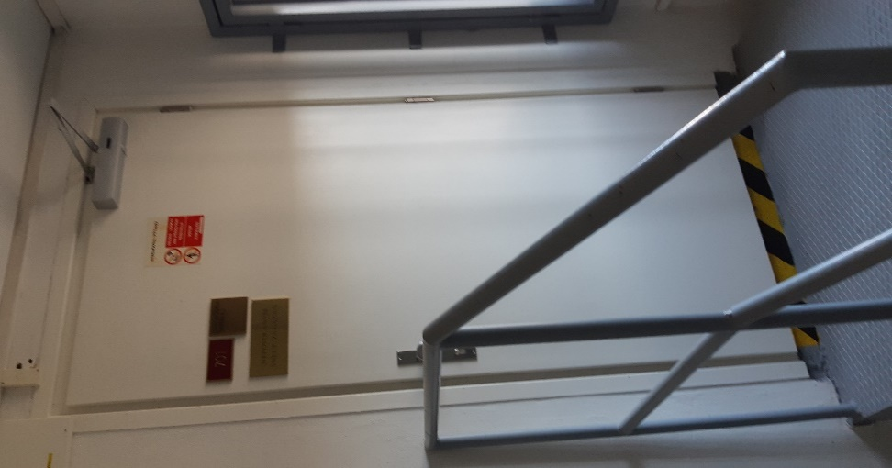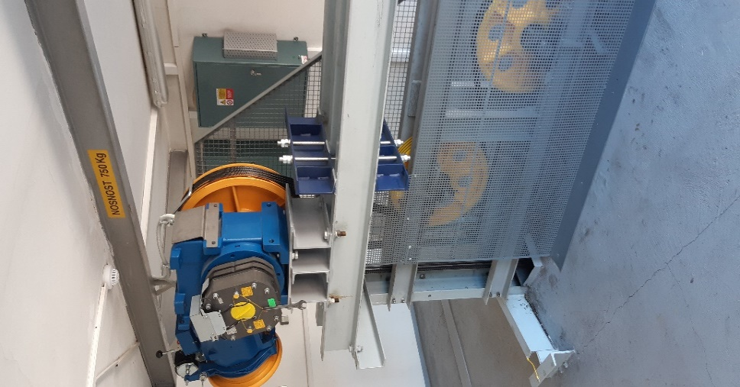

3 – šachetní dveře 4 – šachetní dveře suterén
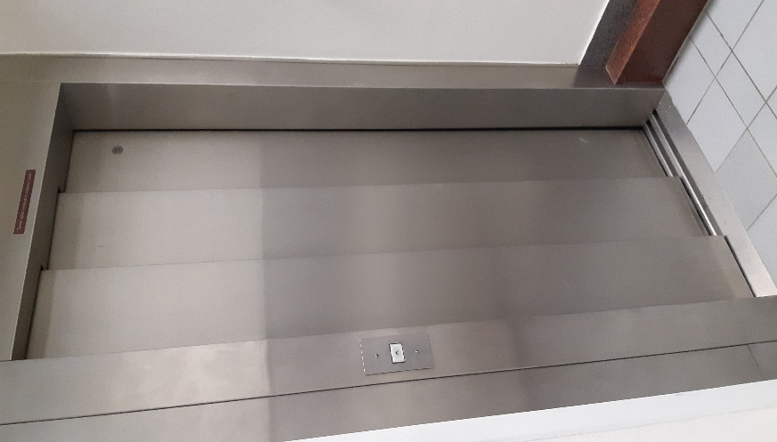
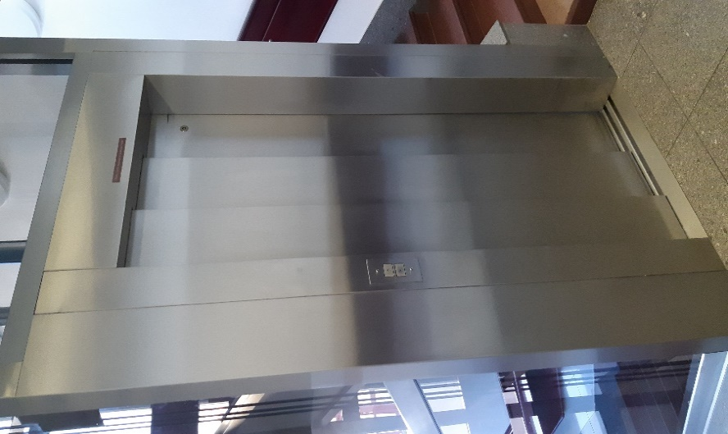
5 – kabina výtahu 6 – kabina výtahu
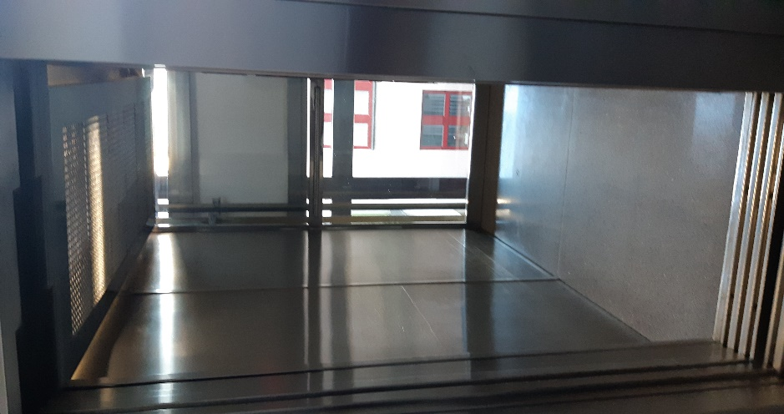
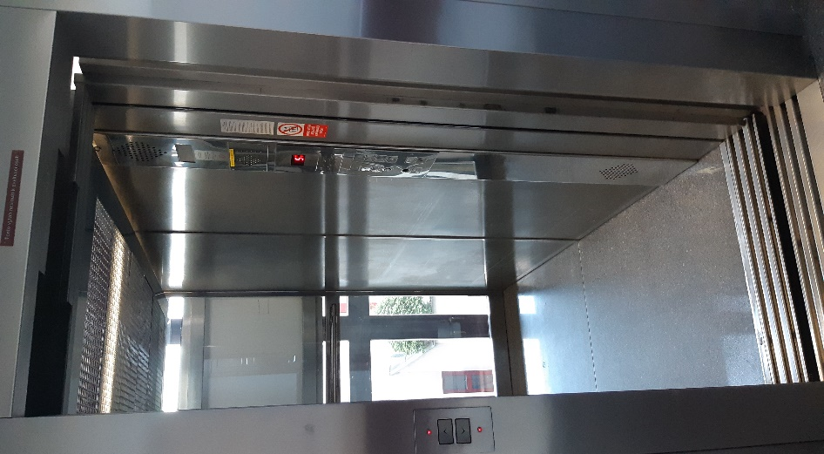

7 – výtahová šachta 8 – výtahová šachta
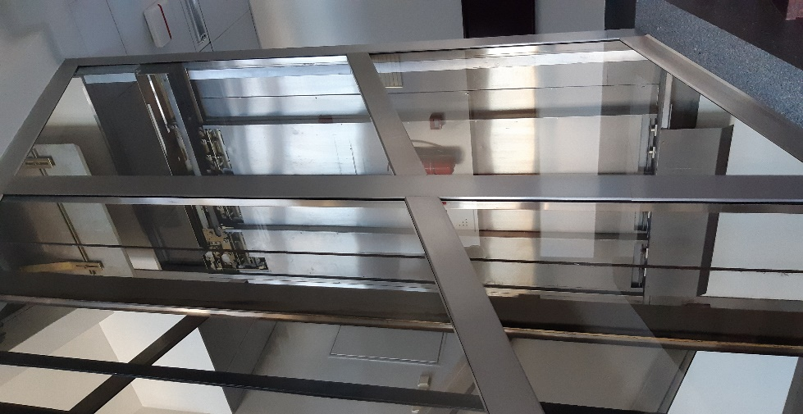
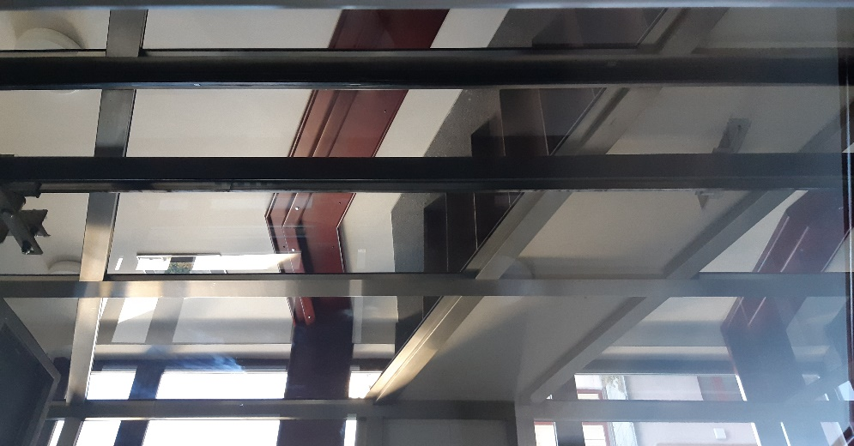

Příloha č. 2

Technická specifikace dodávaného výtahu

………………..

………………..

………………..

………………. (dodavatel doplní specifikaci dodávaného výtahu, ze které bude zřejmé splnění požadavků objednatele dle přílohy č. 1 této smlouvy a technické parametry nabízeného výtahu).

…………………… (dodavatel dále doplní rozsah a četnost profylaktické prohlídky stanovené výrobcem, nestanoví-li toto výrobce, dle dodavatele)

Dodavatel může jako součást specifikace předložit též např. technický list výtahu/marketingové materiály k výtahu (v českém nebo anglickém jazyce).

Příloha č. 3

Cenová tabulka

(bude doplněna před uzavřením smlouvy s vybraným dodavatelem z nabídky

vybraného dodavatele)

Příloha č. 4

Technická specifikace stávajícího výtahu

(samostatný dokument)

Příloha č. 5

Harmonogram

(volně připojená příloha, která vznikne v souladu s touto smlouvou po uzavření smlouvy)

Příloha č. 6

Bezpečnostní požadavky ČNB

- Zhotovitel odpovídá za to, že do objektů objednatele (dále jen „ČNB“) budou vstupovat pouze ti jeho pracovníci nebo pracovníci poddodavatelů (dále jen „pracovníci zhotovitele“), kteří jsou jmenovitě uvedeni v seznamu pracovníků schváleném ČNB (dále jen „seznam“). Seznam zhotovitel předloží ČNB nejpozději pět pracovních dní před zahájením prací.
- Seznam bude obsahovat tyto položky: jméno, příjmení a číslo průkazu totožnosti každého z pracovníků zhotovitele. Zhotovitel se zavazuje zajistit, aby všichni jeho pracovníci uvedení v seznamu byli ještě před předložením seznamu ČNB proškoleni o podmínkách zpracování osobních údajů a o právech subjektů údajů ve smyslu obecného nařízení o ochraně osobních údajů - Nařízení Evropského parlamentu a Rady (EU) 2016/679 ze dne 27. dubna 2016 o ochraně fyzických osob v souvislosti se zpracováním osobních údajů a o volném pohybu těchto údajů a o zrušení směrnice 95/46/ES (dále jen „GDPR“). Zhotovitel se zejména zavazuje, že všichni jeho pracovníci uvedení v seznamu budou nejpozději do okamžiku předložení seznamu ČNB poučeni:
- o tom, že zhotovitel předá jejich osobní údaje v rozsahu: jméno, příjmení, číslo průkazu totožnosti, fotografie a aktuální výpis rejstříku trestů (ne starší než tři měsíce) v případě požadavku na vystavení vstupní karty České národní bance, sídlem Na Příkopě 28, Praha 1 v rámci plnění této smlouvy, a to za účelem ochrany práv a oprávněných zájmů ČNB (zajištění evidence osob vstupujících do budovy ČNB z důvodu ochrany majetku a osob a správy přístupového systému ČNB);
- o veškerých právech subjektu údajů, která mohou uplatnit vůči zhotoviteli a ČNB, zejména o právu na přístup k osobním údajům, které jsou o nich zpracovávány, právu na námitku proti zpracování osobních údajů, právu požadovat nápravu situace, která je v rozporu s právními předpisy, a to zejména formou zastavení nakládání s osobními údaji, jejich opravou, doplněním či odstraněním, jakož i o právu podat stížnost k Úřadu pro ochranu osobních údajů.
- Za poučení svých pracovníků ponese zhotovitel vůči ČNB následně odpovědnost. V případě nesplnění povinnosti podle odst. 2 této přílohy nahradí zhotovitel újmu, která v souvislosti s uvedeným ČNB vznikne, a to včetně případné nemajetkové újmy vzniklé poškozením dobrého jména a dobré pověsti, újmy vzniklé v důsledku postihu pravomocně uloženého ČNB správním nebo jiným k tomu oprávněným orgánem veřejné moci a újmy vzniklé ČNB v důsledku úspěšného uplatnění práv pracovníků zhotovitele vůči ČNB.
- Požadavky na případné doplnění a změny schváleného seznamu je nutno neprodleně oznámit ČNB písemnou formou minimálně jeden den před požadovanou účinností, a to nejpozději do 14:00 hod. Případné doplnění a změny seznamu podléhají schválení ČNB. Osoby neschválené ČNB nemohou vstupovat do objektů ČNB, přičemž ČNB si vyhrazuje právo neuvádět důvody jejich neschválení. Jestliže bude zhotovitel zařazovat na seznam pracovníky, kteří jsou cizími státními příslušníky, ručí zhotovitel za to, že tito pracovníci setrvávají na území ČR na základě platného povolení pro pobyt cizinců, ve smyslu zákona č. 326/1999 Sb., „o pobytu cizinců na území České republiky a o změně některých zákonů, ve znění pozdějších předpisů“.
- Zhotovitel určí předem ty své pracovníky, pro které požaduje vystavení vstupních karet ke vstupu do objektů ČNB. Vystavení vstupních karet podléhá schválení ze strany ČNB. První vstupní karty budou vystaveny na náklady ČNB. Každé další vystavení vstupní karty může být zpoplatněno částkou 200,- Kč (vč. DPH) s tím, že tato částka bude zhotoviteli vyfakturována. Vystavení nové vstupní karty se nebude platit v případech, kdy:
- dosavadní karta přestane fungovat bez viditelného mechanického poškození,
- dojde-li ke změně příjmení pracovníka,
- byla-li karta odcizena a událost je doložitelná protokolem od Policie ČR.
- Zhotovitel bude při zahájení činnosti pro ČNB vybaven vstupními kartami pro určené pracovníky podle schváleného seznamu. Vstupní karta umožní oprávněnému pracovníkovi zhotovitele samostatný vstup do vyhrazených prostor objektu ČNB a samostatný pohyb v nich. Každá vstupní karta bude nepřenosná a bude vydávána odborem bankovní bezpečnosti.
- Vstupní karty budou vydávány ze strany ČNB pro každého pracovníka zhotovitele jednotlivě proti podpisu, a to po předložení výpisu z rejstříku trestů, který nebude starší než tři měsíce. Výpis z rejstříku trestů bude pracovníkovi vrácen. Při převzetí vstupní karty bude dotčený pracovník zhotovitele poučen o způsobu používání vstupní karty a o režimu vstupu osob a vjezdu vozidel do objektů ČNB a o pohybu v nich.
- Vydaná vstupní karta musí být nošena v budově ČNB viditelně na přední části oděvu, vyjma prostoru pracoviště, kde tato povinnost odpadá. Vstupní karta slouží jako identifikátor konkrétní osoby a je nepřenosná.
- Při ukončení pracovního poměru pracovníka zhotovitele uvedeného v seznamu nebo při ukončení plnění podle smlouvy je zhotovitel povinen neprodleně vrátit vstupní kartu dotčeného pracovníka odboru bankovní bezpečnosti.
- Pracovníci zhotovitele uvedení na seznamu, kterým nebyla vydána vstupní karta dle bodu 6 – 8, budou po příchodu do objektu ČNB bankovními policisty na vstupu vybaveni identifikační visačkou ČNB.
- Identifikační visačka ČNB opravňuje pracovníka zhotovitele ke vstupu a pohybu výhradně v prostoru pracoviště v objektu ČNB. Vstup a pohyb v ostatních prostorech objektu ČNB je možný pouze v doprovodu zaměstnance ČNB. Pracovník zhotovitele je povinen vydanou identifikační visačku ČNB vrátit při svém posledním odchodu z pracoviště v objektu ČNB zpět bankovním policistům na vstupu, kteří vedou evidenci vydaných identifikačních visaček pro daný den.
- Pracovník zhotovitele, kterému byla vydána identifikační visačka ČNB, je povinen okamžitě po zjištění ztráty, odcizení, zneužití, zničení nebo jejího poškození, které brání řádnému užívání, toto oznámit odboru bankovní bezpečnosti na telefon 731 597 086 (nepřetržitá služba). Pracovník zhotovitele je odpovědný za případné zneužití visačky při ztrátě nebo odcizení, pokud tuto skutečnost řádným způsobem neohlásí.
- Výpis z rejstříku trestů nebude objednavatel vyžadovat od osob vstupujících do budov ČNB jednorázově v režimu návštěva resp. u osob, kterým nebude zhotovena vstupní karta s fotografií a dále pak pokud tyto osoby nebudou vstupovat do pracovišť s řízeným vstupem (režimová pracoviště) nebo pokud tento vstup bude schválen v souladu s pokyny ČNB – povolení jednorázového vstupu do peněžní zóny ve striktním režimu.
- ČNB si vyhrazuje právo vstupní kartu nebo identifikační visačku ČNB pracovníkovi zhotovitele odebrat z důvodu porušení režimu vstupu osob a vjezdu vozidel do objektu ČNB nebo porušení režimu pohybu v něm.
- Schválení pracovníci dodavatele musí dodržovat směrnice ČNB a řídit se pokyny bankovních policistů pro vstup do vyhrazených prostor a pro pobyt v nich.
- Při příchodu do objektů ČNB pracovníci zhotovitele sdělí důvod vstupu, prokáží se průkazem totožnosti a podrobí se bezpečnostní kontrole prováděné bankovními policisty.
- Pracovníci zhotovitele nesmí vnášet do prostor ČNB nebezpečné předměty, jako jsou střelné zbraně, výbušniny apod. O tom, co je či není nebezpečný předmět, rozhodují bankovní policisté v souladu s vnitřními předpisy ČNB.
- Vstup do objektů ČNB se zvířaty je zakázán.
- Vstup soukromých návštěv pracovníků zhotovitele do vnitřních prostor objektů ČNB, včetně předaného pracoviště, je zakázán.
- Vjezd vozidel zhotovitele nebo jeho dodavatelů do dotačních boxů nebo garáže může být umožněn pouze za účelem vykládky nebo nakládky materiálu. Požadavek na vjezd vozidla musí být zadán určeným zaměstnancem sekce správní v souladu s platnou metodikou ČNB, a to na základě písemného požadavku pověřené osoby zhotovitele (e-mail, sms). Požadavek bude obsahovat tyto povinné položky: registrační značku vozidla, jméno a příjmení řidiče, typ vozidla a kontaktní osobu za zhotovitele nebo za ČNB.
Řidič i případná posádka vozidla musí splnit standardní podmínky pro vstup do objektu ČNB (podrobí se bezpečnostní kontrole, předloží doklad totožnosti, obdrží vstupní kartu/visačku a budou mít doprovod zaměstnancem ČNB).
- ČNB si vyhrazuje právo nevpustit do objektů ČNB pracovníka zhotovitele, který je zjevně pod vlivem alkoholu, drog nebo jiné omamné látky.
- Pracovníci zhotovitele musí dbát pokynů bankovních policistů, které se týkají režimu vstupu, pohybu a vjezdu do objektu ČNB. Pracovníci zhotovitele, kteří nebudou vybaveni vlastní vstupní kartou nebo identifikační visačkou ČNB, budou do prostor ČNB vstupovat a v těchto prostorách se pohybovat v režimu návštěv, to znamená vždy pouze v doprovodu zaměstnance ČNB. Zaměstnanci zhotovitele jsou povinni vždy na vyzvání dozorující osoby objednavatele nebo bankovního policisty daný prostor banky opustit a setrvat na určeném místě nebo mimo prostory ČNB.
- Zhotovitel musí akceptovat dočasné nebo dlouhodobé uzavření dveří a jiných mechanických předělů (mříže, turnikety) na transportních trasách nebo v jiném prostoru mimo pracoviště v objektu ČNB. Vstup resp. průchod takto uzavřeným místem je možný pouze po telefonickém vyžádání asistence bankovní policie a za jejího dohledu.
- Práce v prostoru pracoviště bude prováděna dle minimálně týden předem oznámeného a potvrzeného harmonogramu prací, případné změny je zhotovitel povinen oznámit minimálně 24 hodin před započetím činnosti v prostoru daného pracoviště. Umožnění vstupu na pracoviště v peněžní zóně dané budovy ČNB musí předcházet standardní schválení sekcí peněžní v souladu s platnou metodikou (zajistí určený zaměstnanec objednatele).
- Zhotovitel oznámí objednateli minimálně 24 hodin předem požadavek na zajištění transportní trasy pro materiál, který nebude možno dopravit do prostoru pracoviště standardní přístupovou trasou (bez doprovodu zaměstnancem ČNB nebo nutnosti zpřístupnit jinak uzavřené prostory) dle právě probíhající etapy dílčího plnění.
- V případě mimořádné události se pracovníci zhotovitele musí řídit pokyny bankovních policistů nebo dozorujícího zaměstnance ČNB, a dále instrukcemi vyhlašovanými vnitřním rozhlasem ČNB.
- Pracovníci zhotovitele jsou povinni hlásit objednateli veškeré mimořádné události bezodkladně, a to telefonicky na řídicí místnost technicko-bezpečnostních systémů (dále jen „ŘM TBS) dané budovy ČNB (tel. 731 597 086). Pověření pracovníci zhotovitele jsou následně povinni zaslat informace o mimořádné události bez zbytečného odkladu v písemné podobě (e-mail) na adresu: rmbpprah@cnb.cz.
- Zhotovitel a jeho pracovníci budou věnovat při plnění díla v oblasti požární ochrany zvýšenou pozornost:
- dodržování právních předpisů o požární ochraně,
- předpisům ČNB při provádění požárně nebezpečných prací se zvýšeným požárním nebezpečím (svařování, řezání plamenem, pájení, broušení, rozbrušování apod.),
- zhotovitel zajistí, že práce se zvýšeným požárním nebezpečím budou prováděny vždy jen osobou s příslušnou odbornou kvalifikací,
- průrazům a průchodům u rozvodů instalací a technologií hranicemi požárních úseků, včetně zachování, obnovení nebo nového vyhotovení jejich protipožárních ucpávek.
- před započetím prací se zvýšeným požárním nebezpečím vždy tuto skutečnost ohlásí na ŘM TBS dané budovy ČNB a vyčká souhlasu operátora ŘM TBS. Ukončení prací ohlásí stejným způsobem.
- Zhotovitel se zavazuje zajistit, že jeho pracovníci, kteří se budou na plnění podle této smlouvy podílet, zachovají mlčenlivost o všech skutečnostech, se kterými se v průběhu plnění seznámí a které nejsou veřejně známy.
- Povinnost mlčenlivosti podle odst. 29 výše není časově omezena.
- Bez písemného povolení ČNB (ředitel odboru bankovní bezpečnosti) je zakázáno fotografování a pořizování videozáznamů z interiéru objektů ČNB. Výjimku tvoří pořizování dokumentace technických havárií a poruch a fotografování v prostoru pracoviště v souvislosti s dokumentací průběhu stavby.
- Ve všech prostorech objektů ČNB je přísný zákaz kouření a používání otevřeného ohně. O povolení práce se zvýšeným požárním nebezpečím požádá zhotovitel písemnou formou vždy nejpozději jeden pracovní den před zahájením prací dozorujícího zaměstnance ČNB. Dále se pracovníci zhotovitele musí zdržet poškozování či odcizování majetku ČNB, a dále i jakéhokoli nevhodného chování vůči zaměstnancům a návštěvníkům ČNB.
- Pracovníci zhotovitele uvedení v seznamu se musí před započetím výkonu práce v objektech ČNB prokazatelně seznámit s „Pravidly pro smluvní partnery ČNB k zajištění bezpečnosti a ochrany zdraví při práci, požární ochrany a ochrany životního prostředí v ČNB“ (dále jen „pravidla“). Pravidla předá v listinné formě zástupci zhotovitele požární a bezpečnostní technik ČNB. Zástupce zhotovitele s pravidly seznámí všechny dotčené pracovníky zhotovitele.
- ČNB je oprávněna v objektu ČNB kdykoliv podrobit kontrole kterékoliv pracovníka zhotovitele uvedeného na seznamu ohledně dodržování požární ochrany, bezpečnosti práce a všech výše uvedených ustanovení.
- Pokud bude zhotovitel uzamykat některé dveře v rámci prostoru pracoviště, je povinen předat objednateli záložní klíče od těchto dveří pro případ mimořádné situace (ověření poplachu EPS – požár, jiná havárie). Tyto záložní klíče musí být opatřeny visačkou, na které bude uvedeno, které dveře a v kterých prostorech lze klíčem odemknout.
- Záložní klíče budou uloženy v ŘM TBS dané budovy a objednatel je může použít pouze v mimořádných a odůvodněných případech (EPS – požár, jiná havárie apod.). O případném použití záložních klíčů musí být bez zbytečného odkladu informován pověřený pracovník zhotovitele.
- Zhotovitel je povinen sdělit objednavateli a bankovní policii kontaktní odpovědnou osobu za zhotovitele včetně telefonního čísla případně e-mailu. Změnu kontaktní osoby je povinen zhotovitel oznámit s předstihem.
- Každý den před zahájením a po ukončení prací oznámí kontaktní osoba zhotovitele tuto skutečnost bankovní policii v ŘM TBS (tel. 731 597 086). Zároveň stejnou cestou zhotovitel oznamuje veškeré mimořádné události (úraz, požár, vznik jiné škody v souvislosti se stavbou apod.).

